**Решение тестового задания**

**Задание:**

Существует клиент-серверное приложение с БД. С БД может взаимодействовать только сервер. Клиент с сервером должен взаимодействовать через HTTP. В БД должна быть таблица договоров, содержащая дату, номер и дату последнего обновления.

Необходимо написать программу, которая отображала бы список договоров. В таблице договоров должна быть колонка с признаком актуальности (Checkbox) (True если дата последнего обновления договора меньше текущей даты на 60 дней).

Клиент должен быть написан на JavaFx.

**Описание решения:**

Проект решения состоит из двух частей: server (сервер) и client (клиент).

Сервер имеет одну точку получения данных для клиента, данная точка основана на REST API, имеет путь http://localhost:9999/api/v1/contract. После включения сервера можно к ней обратится путем GET запроса и получить в ответ список контрактов в форме json. При каждом новом обращении сервер генерирует новый список, старый удаляет. Сервер взаимодействует с БД H2. Доступ к БД возможен при активности сервера по адресу http://localhost:9999/h2/, также необходимо в поле JDBC URL вписать jdbc:h2:file:./data/fileDb после нажать Connect.

Клиент получает данные с сервера после нажатия кнопки Получить договора. Для получения данных клиент отправляет GET запрос на сервер по указанному выше пути и получает json, который jackson десериализует в список объектов Contract, данный список проверяется на условие актуальности, после выводится в таблицу. С каждым новым нажатием кнопки таблица очищается. Если сервер выключен появится сообщение о ошибке.

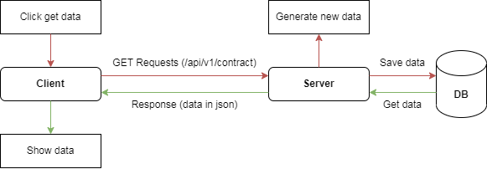

Рисунок 1 - Схема взаимодействия клиента с сервером